|  |  |  |
| --- | --- | --- |
|  | **Carátula para entrega de prácticas** | |
| **Facultad de Ingeniería** | | **Laboratorio de docencia** |
|  |  |  |

**Laboratorios de computación**

**salas A y B**

**Profesor:** Castillo Corona Dulce Mónica Ing.

**Asignatura:** Fundamentos de Programación

**Grupo:** 1108

**No. de Practica(s):** #1

**Integrante(s):**

* Bravo Cantón Arturo
* Celis Díaz Miguel Ángel
* Sánchez Rojo Juan Pablo
* Tovar Rodríguez Alexis

**Semestre:** 2019-1

**Fecha de entrega:** Miércoles 15 de agosto de 2018

**Observaciones:**

**Calificación:**

**Objetivo:**

Descubrir y utilizar herramientas de software que se ofrecen en Internet que permitan realizar actividades y trabajos académicos de forma organizada y profesional a lo largo de la vida escolar, tales como manejo de repositorios de almacenamiento y buscadores con funciones avanzadas.

**Desarrollo:**

**1.Búsqueda de un libro sobre el lenguaje de programación Python.**

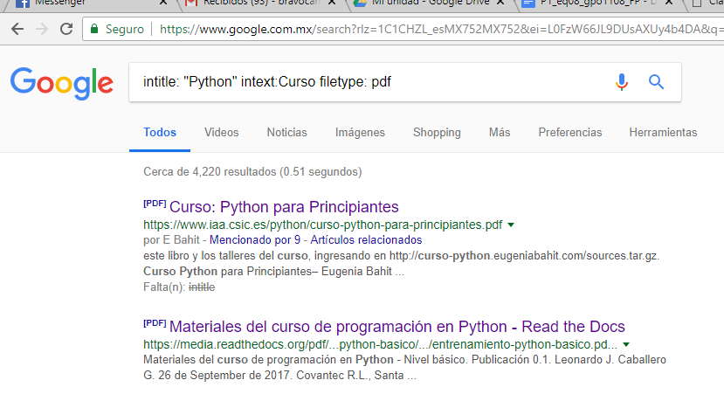

La imagen muestra una búsqueda especializada de un libro de programacion en Python. Como se puede observar se utilizan los comandos: intitle, intext y filetype.

* Utilizamos el comando intitle seguido de la palabra “Python”; esto hace que el buscador encuentre páginas que tengan esa palabra en el título.
* Posteriormente utilizamos el comando intext seguido de la palabra “Curso”: este comando le permite al buscador restringir las búsquedas a páginas que contengan la palabra especificada.
* Finalmente utilizamos el comando filetype seguido de la extensión “pdf”; esto permite que el buscador solo encuentre documentos que sean de ese tipo(pdf).

Gracias a la utilización de estos comandos simplificamos la búsqueda a 4,220 resultados.

Libro: <https://www.iaa.csic.es/python/curso-python-para-principiantes.pdf>

Título: “Curso: Python para Principiantes”

El libro contiene un curso estructurado para aprender a desarrollar proyectos basados en el lenguaje de programación Python, incluye un capítulo de introducción e instalación del software que se utilizará a lo largo del libro. En capítulos posteriores se explican los elementos básicos y de sintaxis que utiliza lenguaje. Es así como continúa elevando el nivel de complejidad.

**2.- Buscar una tesis que ocupe el lenguaje de programación del punto anterior, que pertenezca a la Facultad de Ingeniería (UNAM)**

En la imagen se observa una búsqueda de una Tesis basada en en el lenguaje python, para obtener esta búsqueda utilizamos los siguientes comandos : 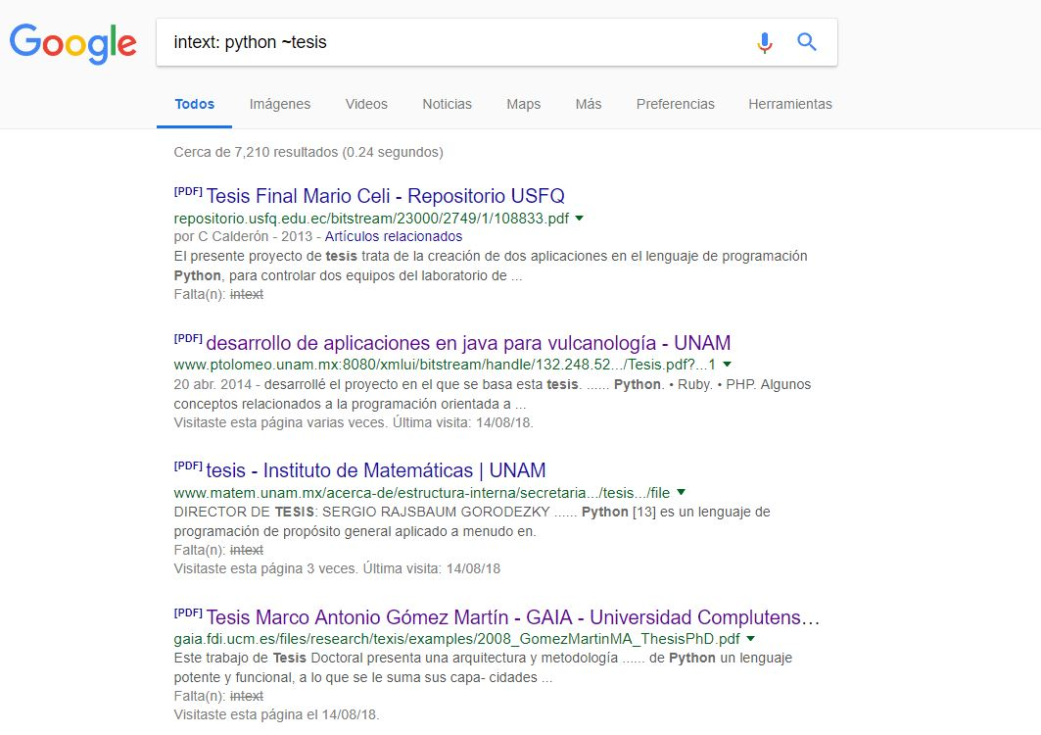

* Intext: Se utiliza para restringir los resultados donde se encuentre un término específico. En este caso se escribió la palabra “Python” para reducir un poco la búsqueda a tesis que solo se basen en dicho lenguaje de programación
* ~: Indica que encuentre cosas relacionadas con una palabra. En esta ocasión escribimos la palabra “Tesis” para aminorar la búsqueda a trabajos de tesis y no a otra cosa.

Como podemos ver, aún con la búsqueda personalizada hay cerca de 7,210 resultados así que agregaremos mas comandos para restringir un poco más la búsqueda.

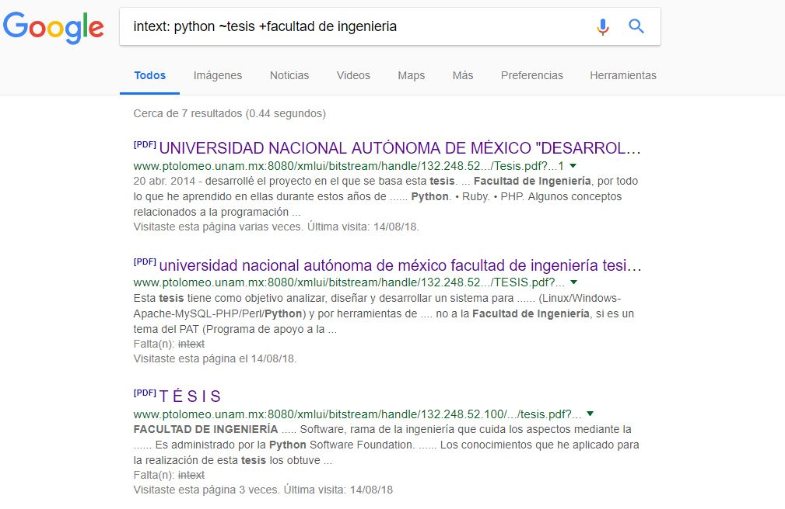

Como se puede apreciar en la imagen se utilizó el símbolo de + el cual sirve para que en la búsqueda se agregue la palabra y encuentre páginas que la incluyan, en seguido del símbolo colocamos la palabra “Facultad de Ingeniería” para que se limite a buscar Tesis con Lenguaje Python hechas en la Facultad de Ingeniería.

Y nos damos cuenta que de 7,210 resultados se disminuyó a solo 7 resultados.

Liga:<http://www.ptolomeo.unam.mx:8080/xmlui/bitstream/handle/132.248.52.100/2634/tesis.pdf?sequence=1>

La Tesis habla sobre un sistema de administración de cómputo con el cual se pueda manejar una interfaz de manera sencilla y brinde una seguridad a la base de datos y nos da un panorama general del lenguaje Python y como fue aplicado en su sistema de administración.

**3.Búsqueda de artículo con la aplicación de la ingeniería en computación y Python.**

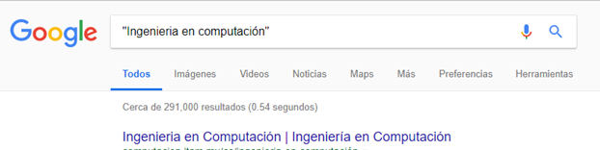

La imagen muestra la búsqueda de ingenieria en computacion, pero la búsqueda se encuentra entre comillas dobles (“búsqueda“).

El uso de estas comillas en la búsqueda indica que solo deben de mostrar los resultados que contengan exactamente las palabras que están entre las comillas reduciendo la lista de resultados. Pero aún son muchos resultados y tampoco el esperado.

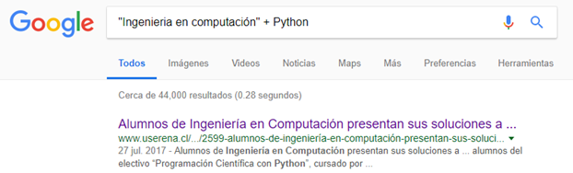

La segunda muestra la búsqueda anterior pero esta vez se le agregó el símbolo de: +, al agregar este simbolo se busca que esta palabra se incluya en las páginas de resultados y sea una busqueda con menos resultados.

Como se puede observar en las imágenes la cantidad de resultados disminuye de una forma considerable, pasando de los 291,000 a 44,000 resultados.

El objetivo de esta búsqueda era encontrar un artículo sobre la aplicación de la ingeniería en computación en el lenguaje de programación Python.

Y el primer resultado que se observa es un artículo donde el título es: Alumnos de Ingenieria en Computación presentan sus soluciones a problemas científicos mediante Python.

**4. Mostrar 3 códigos en diferentes lenguajes de programación para desarrollar la ecuación de segundo grado.**

Para encontrar la ecuación de segundo grado en C++, en el cual utilizamos el + para buscar páginas que incluyeran el lenguaje C++:



En donde encontramos esta página:

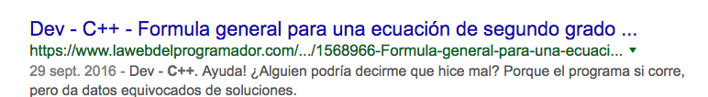

Que contenía el código:

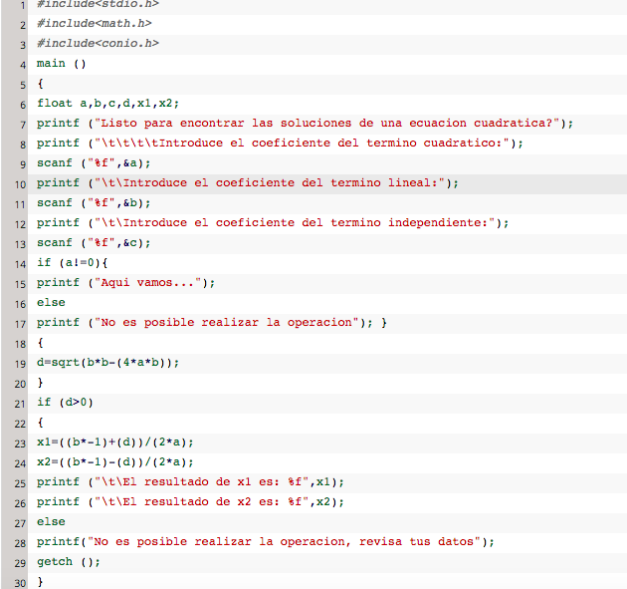

Después buscamos el código para el lenguaje de programación de Java, usamos el intext para reducir la búsqueda a solo codigos en Java:



Y encontramos esta página:

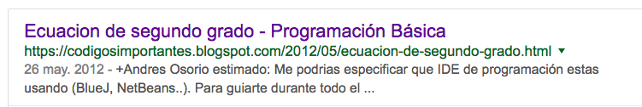

Que contenía este Código para Java:

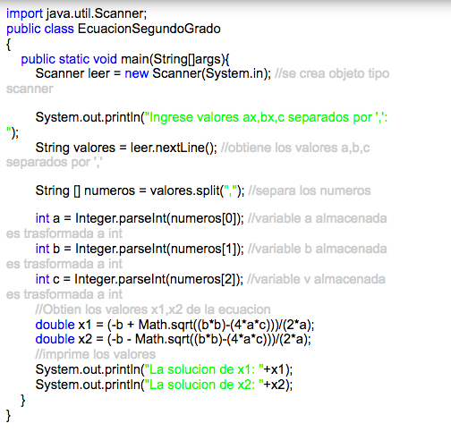

Por último buscamos un código para Javascript, usando intext para reducir la búsqueda a sólo códigos en lenguaje Javascript:



En esta página encontramos el código:

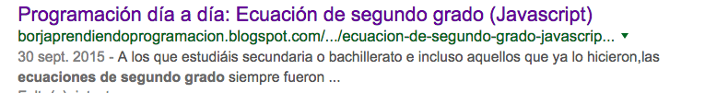

Y el código es:

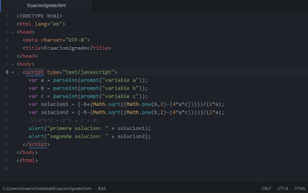

**5.Gráficas:**

-En la siguiente imagen se muestra la búsqueda y gráfica de la ecuación: “” .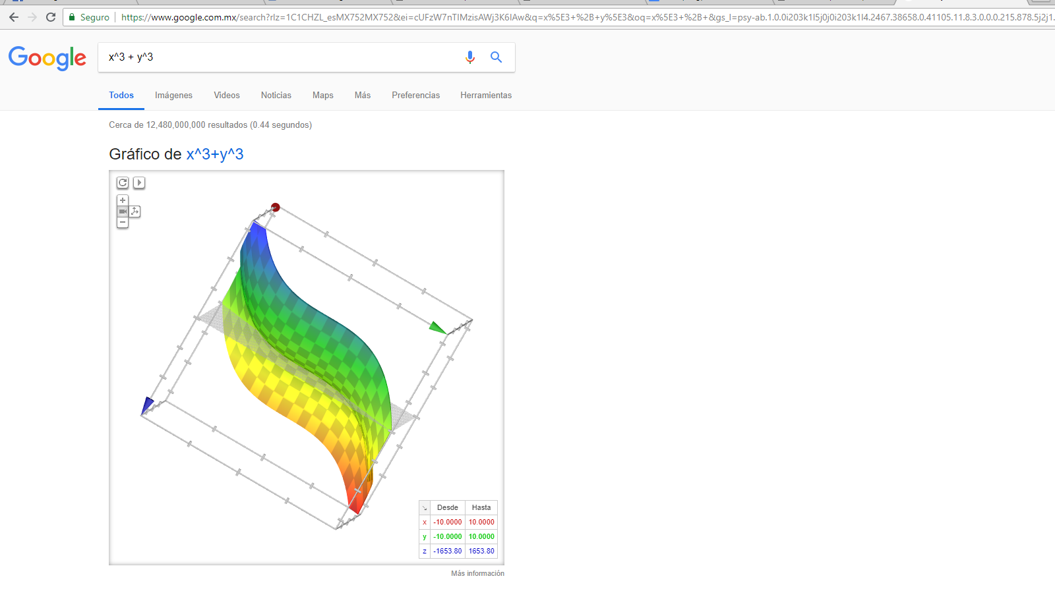

-En la siguiente imagen se muestra la búsqueda y gráfica de la ecuación: “” .

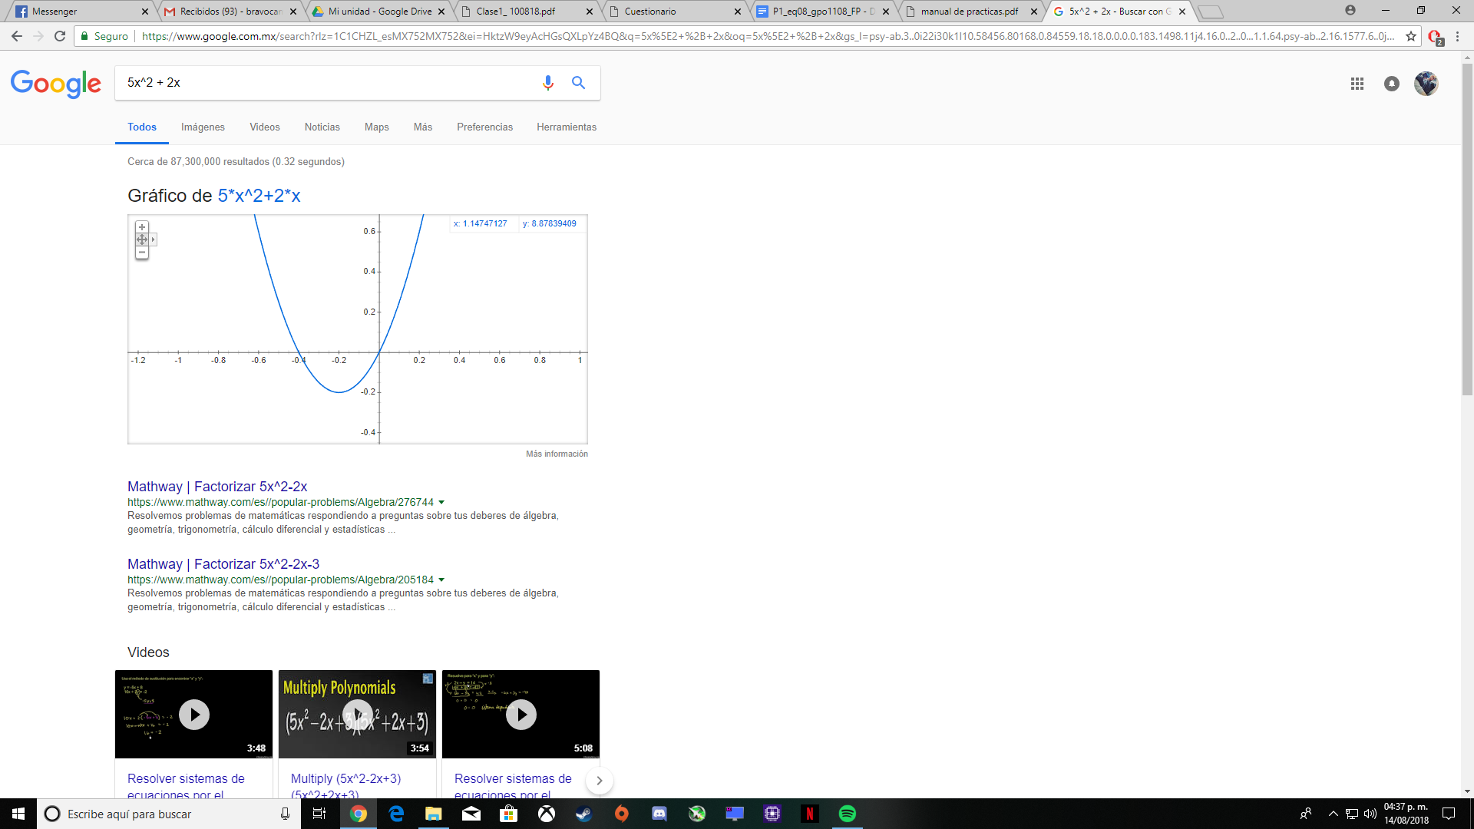

-En la siguiente imagen se muestra la búsqueda y gráfica de la ecuación: “” .

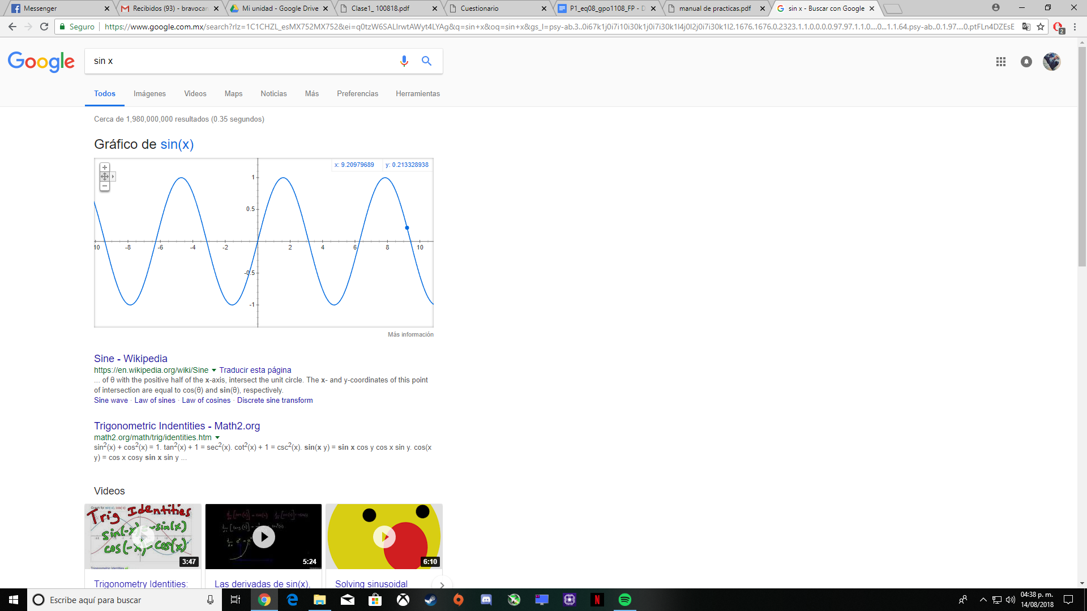

**6. Revisar el paseo virtual de la Biblioteca Central de la UNAM y describirlo**

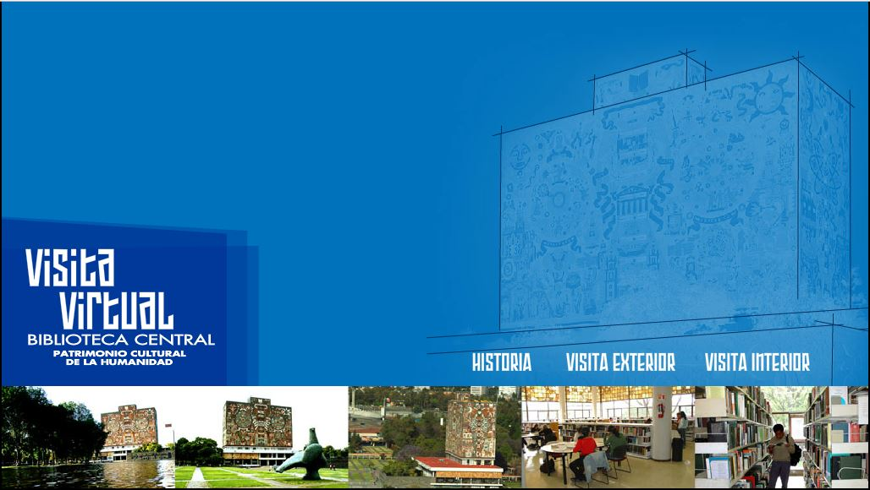

Al entrar a la Visita virtual se despliega un menú con la historia, la vista exterior y la vista interior como se observa en la imagen.

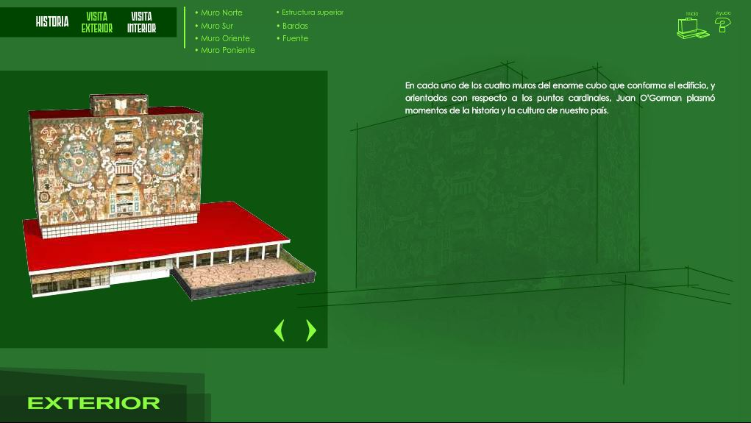

Al seleccionar la opción de vista exterior puedes ver la biblioteca central desde todos sus ángulos, seleccionando en las flechas hacia donde quieres girar.

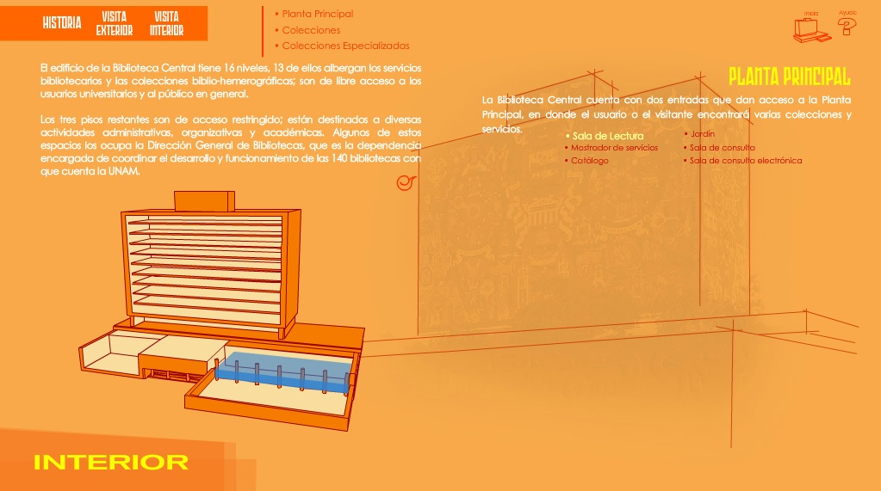  
Al seleccionar Vista interior despliega un menú con 3 opciones: Planta principal, Colecciones y colecciones especializadas. Dentro de la Planta Principal se despliegan varias opciones y al poner el cursor en la cualquiera de las opciones aparece sombreada la sección en donde se encuentra dentro del edificio, como se ve en la imagen.

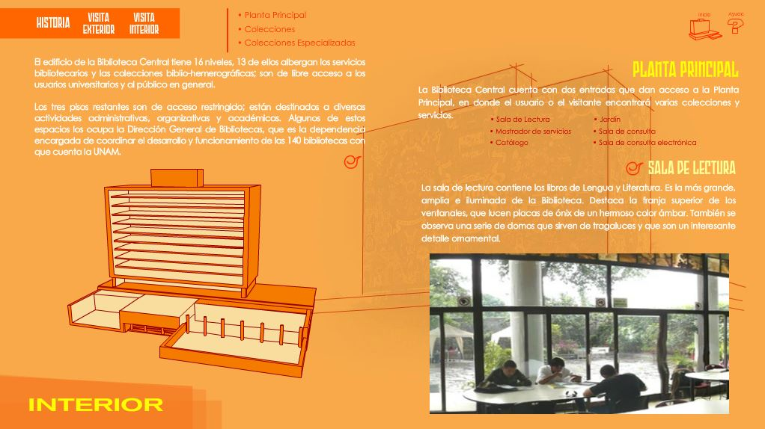

Al haber seleccionado la opción que deseas en algunas se despliega una foto de 360° donde puedes ver el interior de la sala, en las otras opciones solo aparece un texto con el contenido de la sala y una imagen.

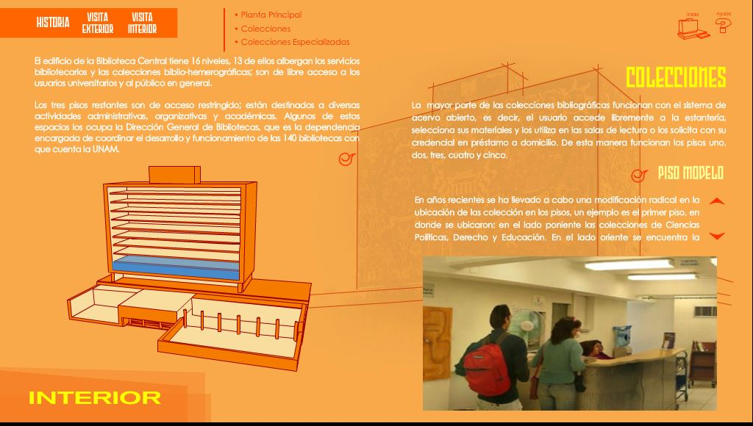

Al elegir la opción de colecciones aparece nuevamente la parte sombreada en el lugar que se ubica la sala dentro del edificio, y te muestra un texto de lo que son las colecciones y una foto de 360° donde puedes ver el interior de la sala.

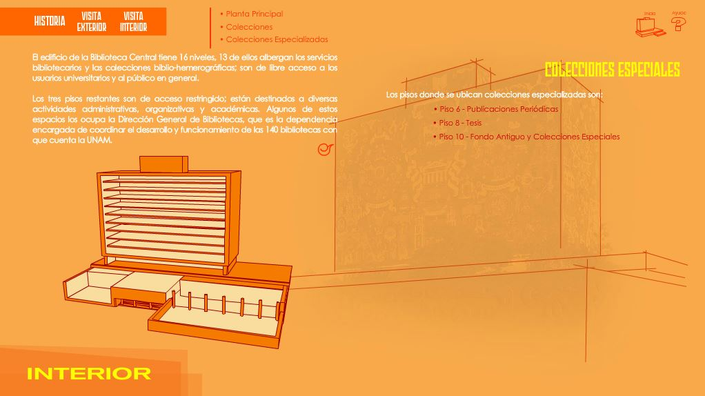

Por último la opción de colecciones especiales se ubica en los últimos pisos del recinto en donde se puede encontrar las Publicaciones periódicas, la sección de tesis y el fondo antiguo y demas colecciones especiales.

**7. Investigar 3 ligas de paseos virtuales y describirlas**



Al usar el intext, se reducen los resultados a solo los que tengan este término específico

Uno de los resultados que nos da es este:

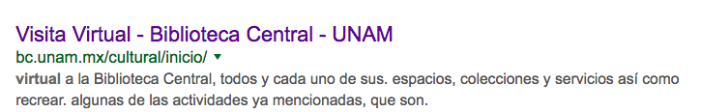

En el que podemos visitar la biblioteca central por medio de un paseo virtual

Liga: bc.unam.mx/cultural/inicio/

Otro paseo virtual que podemos encontrar es el de un paseo por la explanada del MUAC:

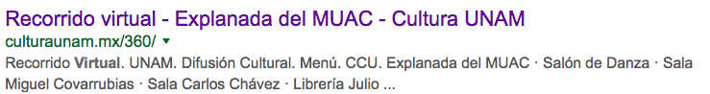

Liga: culturaunam.mx/360/

Otro recorrido que podemos hacer virtualmente es por el palacio de Bellas Artes:



Liga: inba.gob.mx/sitios/recorridos-virtuales/palacio-de-bellas-artes/

Usando intext fue más fácil encontrar los paseos virtuales, ya que algunas páginas no ofrecen mas que imagenes pero no recorridos virtuales. También se redujo nuestros resultados de búsqueda de 22,100,000 resultados a 32,300 resultados.

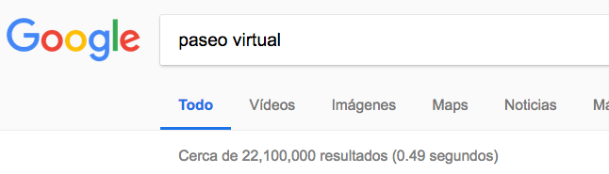

**Con intext:**

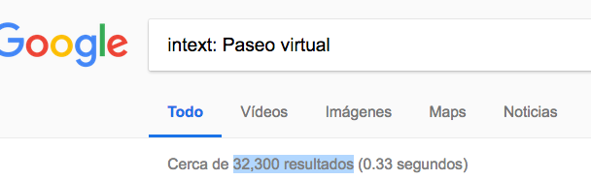

**8.Búsqueda de imagen.**

La imagen a buscar es:

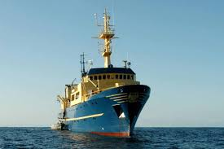

Por medio de Google Imágenes, que nos permite realizar una búsqueda por medio de una imagen, que puede estar guardada en la computadora y solo se tiene que arrastrar a la barra de búsqueda.

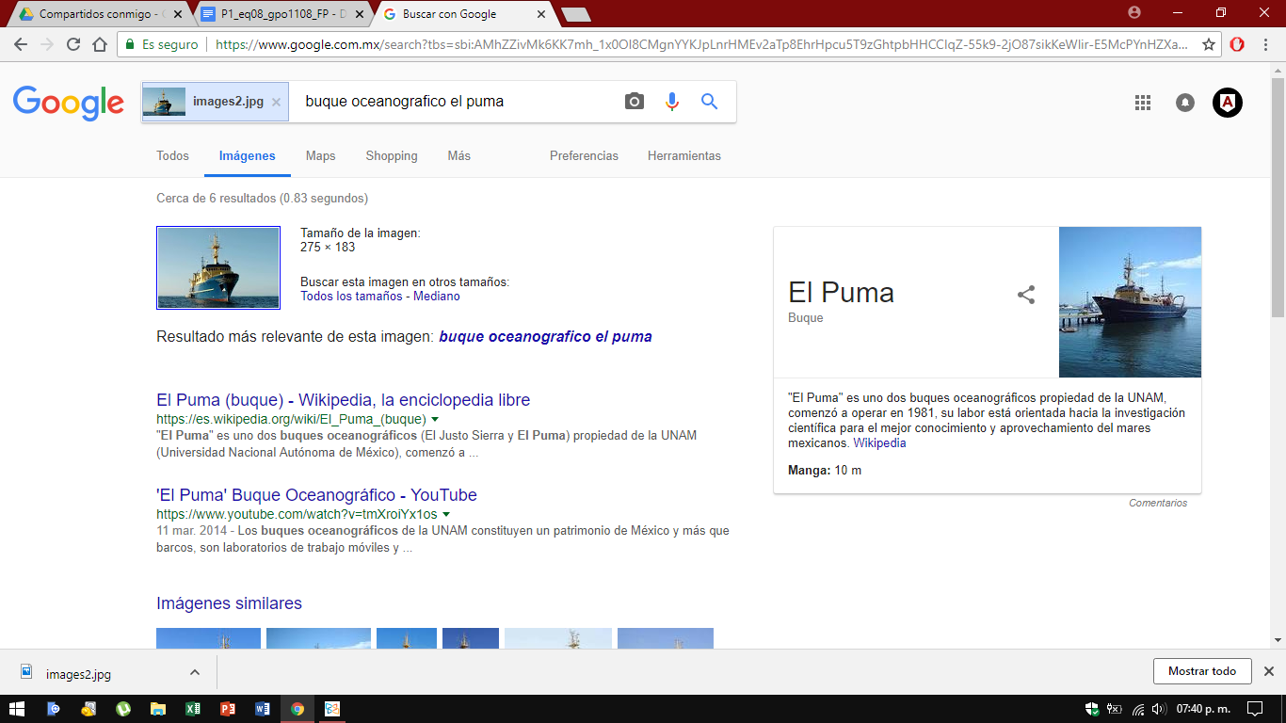

Se observa el resultado, y nos dice que se trata de: El Puma, un buque oceanográfico que es propiedad de la UNAM.

Los resultados que arroja la imagen son solo 6



**Conclusiones:**

**Bravo Cantón Arturo**

Los conocimientos adquiridos en esta práctica nos permitirán agilizar nuestra habilidad de navegación en internet; permitiendo nuestro desarrollo de manera óptima y eficaz en el ambiente educativo y laboral. También nos brinda habilidades tecnológicas para la organización y cooperación en ambientes digitales, dando fin a problemas sociales de tiempo y distancia que son muy comunes en el entorno escolar.

**Celis Díaz Miguel Ángel**

Al haber concluido esta práctica nos dimos cuenta de que los comandos y símbolos utilizados nos ayudan a mejorar la calidad y rapidez limitando la búsqueda en internet, y así mejorando lo trabajos tanto escolares como laborales.También nos brinda la opción manejar de manera óptima las herramientas tecnológicas, como son las gráficas en 2D y 3D y las conversiones de grados .

**Sánchez Rojo Juan Pablo**

Al terminar esta práctica me di cuenta que estas herramientas pueden agilizar y facilitar la búsqueda, ya que se pueden obtener datos más concretos y precisos de acuerdo a lo que se necesita saber o lo que se está buscando. El buscador ofrece otras herramientas como la posibilidad de graficar, calculadora y otras, que nos ayudan con apoyos gráficos o simplemente a resolver operaciones matemáticas.

**Tovar Rodríguez Alexis**

El uso de estas herramientas en el buscador nos ayuda a limitar las búsquedas, y hacerlas aún más en específico para reducir la cantidad de información que se muestra y el tiempo que empleamos.

No solo para las búsquedas, se cuentan con otro tipo de herramientas como para graficar, calculadora y algunas otras.